Мой прадедушка - Соловьев Иван Данилович

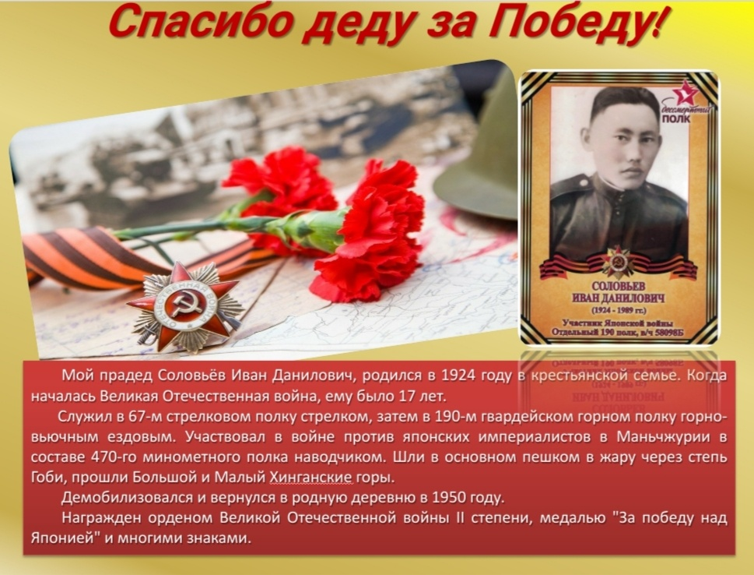

Мой прадед, Соловьев Иван Данилович, родился в 1942 году в крестьянской семье. Когда началась Великая Отечественная война, ему было 17 лет.
Служил в 67-м стрелковом полку стрелком, затем в 190-м гвардейском горном полку горно-вьючным ездовым. Участвовал в войне против японских империалистов в Маньчжурии в составе 470-го минометного полка наводчиком. Шли в основном пешком в жару через степь Гоби, прошли Большой и Малый Хинганские горы.
Демобилизовался и вернулся в родную деревню в 1950 году.
Награждён орденом Великой Отечественной войны II степени, медалью "За победу над Японией" и многими знаками.

Соловьева Вирджиния, ученица 7 класса МБОУ «Иситской средней школы», Иситский наслег МР Хангаласский улус
Учитель: Чудиновская Ольга Николаевна

